Γεια σας, παιδιά!
Τι κάνετε;
Ώρα να εξασκηθούμε στο
γράμμα W, w (ντάμπλ-γιου)!
Γράψε πολλές φορές το κεφαλαίο W!
W_______________________________________________________________________________________________________
Tώρα γράψε πολλές φορές το μικρό w!
________________________________________________________________________________________________________________________________________________________________________________________
Τώρα γράψε, όσες πιο πολλές φορές μπορείς, τη λέξη water (γουότερ) στις γραμμούλες!
____________________________________________________________________________________________________________________________________________________________________________________________________________________
Τι σημαίνει water; Χρωμάτισε την παρακάτω ζωγραφιά και τη λέξη

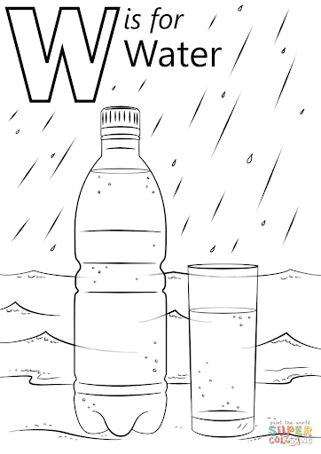
http://www.supercoloring.com/coloring-pages/letter-w-is-for-water

http://www.printactivities.com/Mazes/LetterMazes/Letter_W_Cap.html
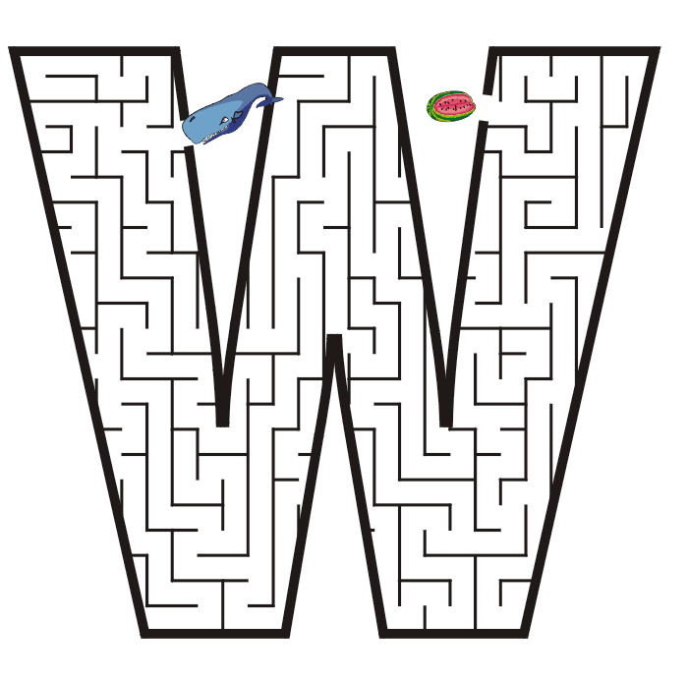
http://www.printactivities.com/Mazes/LetterMazes/Letter_w_Small.html
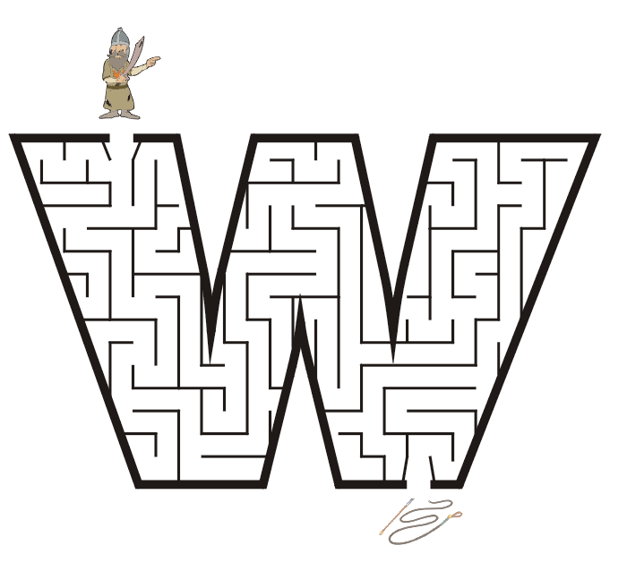

Και το καλύτερο για το τέλος!
Να επισκεφτείς, με έναν από τους γονείς σου, την ιστοσελίδα https://www.youtube.com/watch?v=MbUIYnDZZ-M&list=PLx8hbTM9zFeUuDRSW8YQSvtrIVlrKcAPi και πες τα τραγουδάκια ΔΥΝΑΤΑ!
Ώρα για παιχνίδι! Να επισκεφτείς, με έναν από τους γονείς σου, την ιστοσελίδα https://www.jigsawplanet.com/?rc=play&pid=1c713fec2b8c και να φτιάξεις το παζλ που σου έφτιαξα!

